**1.用户表**

|  |  |  |  |  |  |  |
| --- | --- | --- | --- | --- | --- | --- |
| 表名称： | **用户表（class_user）** | | | 含义： | **保存用户信息** | |
| 创建者： |  | | | 创建时间： |  | |
| **表结构：** | | | | | | |
| 数据项名称 | 数据项类型 | 数据项长度 | 是否关键字 | 是否为空 | 数据项含义 | 数据项说明 |
| **id** | **int** | 11 | 是 |  | **编号** | **自增** |
| **user_id** | **Int** | 11 | 是 |  | **用户账号** |  |
| **username** | **Varchar** | **255** |  |  | **用户名** |  |
| **password** | **Varchar** | **255** |  |  | **登录密码** |  |
| **logintime** | **Varchar** | **255** |  |  | **登陆时间** |  |
| **identity** | **Varchar** | **255** |  |  | **用户身份** |  |
| **jurisdiction** | **Varchar** | **255** |  |  | **用户权限** |  |

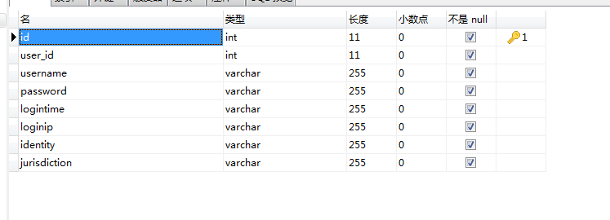

**2.教具表**

|  |  |  |  |  |  |  |  |  |  |
| --- | --- | --- | --- | --- | --- | --- | --- | --- | --- |
| 表名称： | **教具表（class_training_aid）** | | | | 含义： | | |  | |
| 创建者： |  | | | | 创建时间： | | |  | |
| **表结构：** | | | | | | | | | |
| 数据项名称 | | 数据项类型 | 数据项长度 | 是否关键字 | | 是否为空 | 数据项含义 | | 数据项说明 |
| **id** | | **int** | 11 | 是 | |  | **编号** | | **自增** |
| training_aid_**name** | | **varchar** | 255 |  | |  | **教具名称** | |  |
| training_aid_**quantity** | | **Varchar** | **255** |  | |  | **教具的数量** | |  |

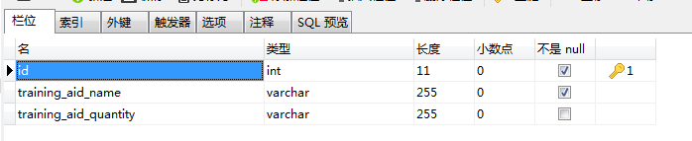

**3.课程表**

|  |  |  |  |  |  |  |
| --- | --- | --- | --- | --- | --- | --- |
| 表名称： | **课程表（class_course）** | | | 含义： |  | |
| 创建者： |  | | | 创建时间： |  | |
| **表结构：** | | | | | | |
| 数据项名称 | 数据项类型 | 数据项长度 | 是否关键字 | 是否为空 | 数据项含义 | 数据项说明 |
| **Id** | **int** | 11 | 是 |  | **编号** | **自增** |
| **Course_name** | **varchar** | 255 |  |  | **课程名称** |  |
| **Course_content** | **Varchar** | **255** |  |  | **课程内容** | **关联（class_course_content）** |

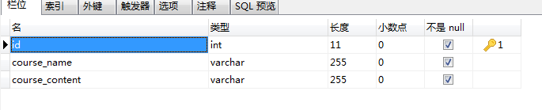

**4．内容表**

|  |  |  |  |  |  |  |
| --- | --- | --- | --- | --- | --- | --- |
| 表名称： | **内容表（class_course_content）** | | | 含义： |  | |
| 创建者： |  | | | 创建时间： |  | |
| **表结构：** | | | | | | |
| 数据项名称 | 数据项类型 | 数据项长度 | 是否关键字 | 是否为空 | 数据项含义 | 数据项说明 |
| **Id** | **int** | 11 | 是 |  | **编号** | **自增** |
| **Course_content _name** | **varchar** | 255 |  |  | **内容名称** |  |
| **course_content_writer** | **Varchar** | **255** |  |  | **课程作者** |  |
| **course_content_introduce** | **Varchar** | **255** |  |  | **课程简介** |  |
| **course_content_lesson** | **Varchar** | **255** |  |  | **课程的课题** | **关联（class_course_lesson）** |
| **course_content_images** | **Varchar** | **255** |  | **是** | **课程图片** |  |

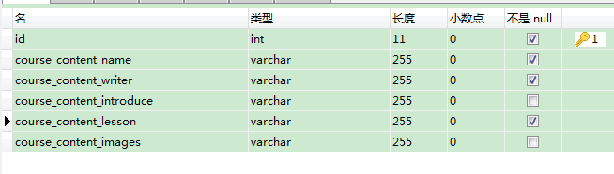

**5.课程的课题表**

|  |  |  |  |  |  |  |
| --- | --- | --- | --- | --- | --- | --- |
| 表名称： | **课程的课题表（class_course）** | | | 含义： |  | |
| 创建者： |  | | | 创建时间： |  | |
| **表结构：** | | | | | | |
| 数据项名称 | 数据项类型 | 数据项长度 | 是否关键字 | 是否为空 | 数据项含义 | 数据项说明 |
| **Id** | **int** | 11 | 是 |  | **编号** | **自增** |
| **course_lesson_name** | **varchar** | 255 |  |  | **课题表的名称** |  |
| **course_lesson_content** | **Varchar** | **255** |  |  | **课题的内容** | **关联（class_lesson）** |

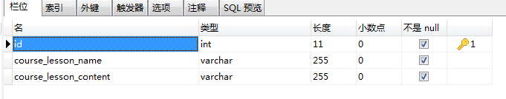

**6.课题的内容表**

|  |  |  |  |  |  |  |
| --- | --- | --- | --- | --- | --- | --- |
| 表名称： | **课题的内容表（class_lesson）** | | | 含义： |  | |
| 创建者： |  | | | 创建时间： |  | |
| **表结构：** | | | | | | |
| 数据项名称 | 数据项类型 | 数据项长度 | 是否关键字 | 是否为空 | 数据项含义 | 数据项说明 |
| **Id** | **int** | 11 | 是 |  | **编号** | **自增** |
| **username** | **varchar** | 255 |  |  | **使用者的名称** |  |
| **Identity** | **Varchar** | **255** |  |  | **使用者的身份** |  |
| **lesson_name** | **varchar** | **255** |  |  | **课题的名称** |  |
| **Lesson_writer** | **Varchar** | **255** |  |  | **课题的作者** |  |
| **Lesson_time** | **Datetime** | **0** |  |  | **上传时间** |  |
| **Leeson_time_long** | **Varchar** | **255** |  |  | **课题内容的时长** |  |
| **Leeson_introducle** | **Varchar** | **255** |  |  | **课题简介** |  |
| **Leeson_images** | **Varchar** | **255** |  |  | **课题的图片** |  |
| **Lesson_content** | **Varchar** | **255** |  |  | **课题的内容** | **关联（class_lesson_content）** |
| **Lesson_training_aid** | **Vachar** | **255** |  |  | **课题需要的用具** | **关联（class_training_aid）** |

